Artisjus

Hasznos tudnivalók falusi szálláshelyek számára az ARTISJUS felé fizetendő szerzői jogdíjról

ARTISJUS - Szerzői Jogvédő Iroda :
Az Artisjus Magyar Szerzői Jogvédő Iroda Egyesület a zenei és irodalmi szerzői jogok közös jogkezelő szervezete. Tagjai és megbízói között található több mint 11000 zeneszerző, szövegíró, irodalmi szerző és zeneműkiadó.
Székhely: 1016. Budapest ,Mészáros u. 15-17.
Honlap címe: www.artisjus.com
Szerzői jogdíj:
ARTISJUS Magyar Szerzői Jogvédő Iroda Egyesület vendéglátó üzletek és szálláshelyek számára az irodalmi és zeneművek nem színpadi nyilvános előadásának engedélyezése fejében, valamint kereskedelmi célból kiadott hangfelvételek vagy arról készült másolatok nyilvánossághoz közvetítéséért fizetendő szerzői és szomszédos jogi jogdíjakról ÉVENTE közzéteszi Jogdíjközelményét .
Falusi és egyéb szálláshelyek szerzői jogdíjának alapja :
Az ARTISJUS a szerzői jogdíjat a rádió- vagy televízió-szervezetek mûsorában sugárzott, illetve közvetített mûvek, elõadások és hangfelvételek sugárzással, vezeték útján vagy egyéb módon egyidejû, változatlan és csonkítatlan továbbközvetítése ( televízió, rádió, videó, magnó, music c., zenegép, számítógép, DVD lejátszó formájában) .
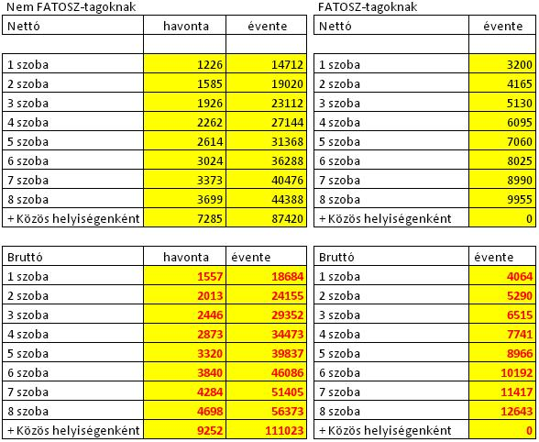
Kedvezményes, - FATOSZ tagok számára megállapított - szerzői jogdíj igénybevételének feltételei és módja:
- érvényes tagsági viszony a FATOSZ megyei szervezeténél
- Szálláshely üzemeltetési engedélye egyéb szálláshelyre szól ( falusi szálláshelyre )
- 0 Ft tartozás az ARTISJUS-nál
- BEVALLÁSI FORMANYOMTATVÁNY eljuttatása az ARTISJUS felé, a FATOSZ budapesti központi információs irodáján keresztül ( 1077.Budapest,Király u.93. ),ahol az Iroda leigazolja a tagsági viszonyt. A bevallási nyomtatványt nem kell évente benyújtani, csak 1 x a tevékenység megkezdésekor .
Fizetés módja:
- Az új bevallás benyújtását követően, az ARTISJUS által megküldött csekken
- Régi felhasználó ( falusi szállásadó) esetében , automatikusan megküldi az ARTISJUS ( a bevallást követően a szállásadó , mint felhasználó bekerül az ARTISJUS központi nyilvántartó rendszerébe és onnantól kezdve rendszeres jelleggel kapja a csekkeket)
Szobaszám változás , szállásadói tevékenység megszűnésének bejelentése:
- Amennyiben az eredeti bevallásához képest , a vendégház adataiban változás következett be pl,. szobaszám emelkedés, úgy, írásban kell bejelentenie az ARTISJUS Vidéki kirendeltségéhez ,mint „ VÁLTOZÁSBEJELENTÉST”.
- Amennyiben a bevallását követően , szálláshelyéről mellőzte időközben a televízió készülékeket és egyéb zenefelhasználó eszközöket, úgy írásban kell bejelentenie az ARTISJUS Vidéki kirendeltsége felé ,mint „VÁLTOZÁSBEJELENTÉST „
- Amennyiben a bevallását követően abbahagyta a falusi szállásadói tevékenységet , úgy írásban kell bejelentenie az ARTISJUS Vidéki kirendeltségéhez,mint „VÁLTOZÁSBEJELNETÉS”
- Amennyiben a beavllását követően megváltozott a szálláshely besorolása pl. szálláshelyből vendéglátó egység lett vagy fordítva, úgy azt írásban kell bejelentenie az ARTISJUS vidéki kirendeltségéhez, mint „ VÁLTOZÁSBEJELENTÉST” .
ARTISJUS Vidéki Kirendeltségei:
Az ARTISJUS vidéken, egy adott régióhoz tartozóan kirendeltséget tart fenn, akikhez lehet szeméylesen is fordulni egyeztetés, csekk, változásbejelntéssel kapcsolatban
Győri Iroda
Győr-Moson-Sopron és Vas megyékben
Tel.: (96) 618-010, (96) 618-018, Fax: (96) 618-011
9022 Győr, Apáca u. 8.
Miskolci Iroda
Borsod-Abaúj-Zemplén, Hajdú-Bihar és Szabolcs-Szatmár-Bereg megyékben
Tel./Fax: (46) 508-950
3530 Miskolc, Mindszent tér 1.
Pécsi Iroda
Baranya, Bács-Kiskun és Tolna megyékben
Tel.: (72) 520-636 Fax: (72) 336-699
7621 Pécs, Papnövelde u 29.
Debreceni Iroda
Békés, Hajdú-Bihar és Szabolcs-Szatmár-Bereg megyékben
Tel./Fax: (52) 536-526, (52) 536-527
4024 Debrecen, Piac u. 77., I/7.
Szegedi Iroda
Bács-Kiskun, Békés, Csongrád és Jász-Nagykun-Szolnok megyékben
Tel.: (62) 558-190, (62) 558-191 Fax: (62) 558-192
6726 Szeged, Szent-Györgyi Albert u. 38.
Zalaegerszegi Iroda
Vas, Veszprém és Zala megyékben
Tel.: (92) 598-646 Fax: (92) 598-647
8900 Zalaegerszeg, Tompa Mihály u. 1-3.

